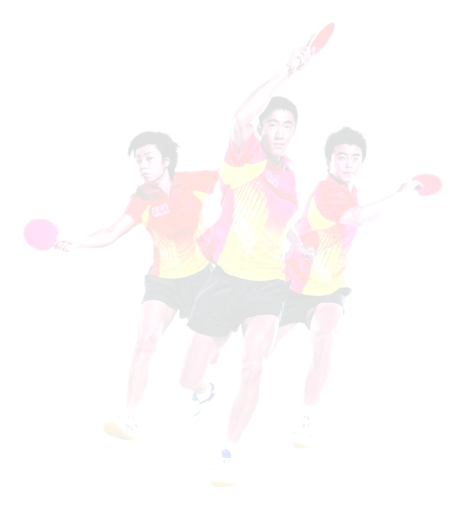
光电系师生互动乒乓友谊赛报名表

队长姓名
队长联系方式
选手姓名 | 教师请注明 | 性别 | 学生选手年级+ 本/硕/博 | 学号/工号 | 联系方式

推荐裁判信息
姓名 | 性别 | 年级+本/硕/博 | 学号 | 联系方式

特别说明：
- 每支队伍中参赛队员为4——6人，至少1名老师，1名女生，如果老师为女教师，本队可以没有女生报名；
- 队长在这次比赛中负责本队成员的比赛通知和组织工作，因此尽量以学生为主；
- 各研究所的研究生和本科生按照班级为单位进行报名，每个班级至少组一支队伍；
- 本报名表请于4月27日晚 24：00 之前发送至报名邮箱 opt2010@zju.edu.cn;
- 对本次比赛有疑问可以咨询相关的工作人员：
13567127115 529660 李召鑫

